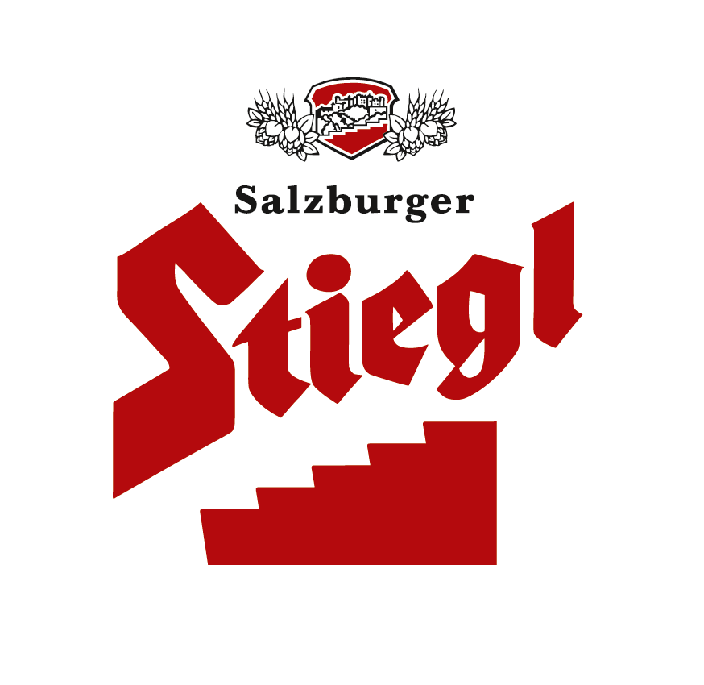
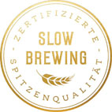
Presseinformation!

➲ Stiegl vereint Tradition & Zukunft: Pferdefuhrwerk und E-LKW  Gemeinsame Initiative von MAN, dem Council für Nachhaltige Logistik und Unternehmen  Langfristiges Bodengesundheitsprojekt zur Bindung von CO₂ im Boden und Reduktion des klimaschädlichen Lachgases  Seit 1990 jährlicher Nachhaltigkeitsbericht

Salzburgs Privatbrauerei setzt auf E-Mobilität:
Stiegl holt sich als erste Brauerei E-LKW bei MAN

Als erste Brauerei Österreichs konnte sich Stiegl jetzt den neuen E-LKW im MAN-Werk in Steyr abholen. Der Elektromotor des neuen Stiegl-Lasters leistet 250 kW (entspricht 320 PS), hat eine theoretische Reichweite von ca. 200 Kilometern und ist dabei vollkommen emissionsfrei unterwegs. Auch die Lärmbelastung sinkt erheblich gegenüber mit fossilen Brennstoffen betriebenen Fahrzeugen. „Zum Einsatz wird unser E-LKW überwiegend für Auslieferungs-touren im Stadtgebiet von Salzburg kommen und so unsere Stiegl-Pferdekutsche perfekt ergänzen“, freut sich Stiegl-Geschäftsführer und Logistik-Experte Thomas Gerbl, der ergänzt, dass Stiegl als 525 Jahre altes Privatunternehmen in Generationen denke und deshalb wohl auch Nachhaltigkeit in der DNA habe. Federführend bei der Entwicklung des neuen E-LKW von MAN war das CNL (Council für Nachhaltige Logistik), das beim Zentrum für globalen Wandel und Nachhaltigkeit an der Universität für Bodenkultur angesiedelt ist. Das Design des neuen E-LKW wurde von den Stiegl-Betriebslogistik-Lehrlingen gestaltet.

Stiegl senkt CO₂-Fußabdruck

Wenige Unternehmen sind so unmittelbar auf eine saubere und intakte Umwelt angewiesen wie eine Brauerei, denn alle zum Brauen notwendigen Zutaten kommen aus der Natur und stehen so unter starkem Umwelteinfluss. Deshalb steht bei Stiegl Ressourcenschonung an erster Stelle.

So hat es Stiegl geschafft, den CO₂-Fußabdruck pro Liter Stiegl-Bier auf 232g CO₂ zu senken. „Was uns besonders freut ist, dass wir uns mit diesem Wert unter den Besten der Bierbranche befinden“, erklärt Stiegl-Chefbraumeister Christian Pöpperl, der auch das Ressourceneffizienz-Projekt in der Brauerei leitet und der die Profis von denkstatt GmbH mit der Ermittlung des CO₂-Fußabdruckes beauftragte. Durch den Einsatz neuer Antriebs-technologien wie der E-Mobilität erwartet man sich künftig eine weitere Senkung des CO₂-Ausstoßes.

Bodengesundheit: erhöhte CO₂-Bindung im Boden, weniger klimaschädliches Lachgas

Unter anderem hat Stiegl heuer mit ihren Braugerstenbauern – den Bauern der Erzeuger-gemeinschaft Zistersdorf (EGZ) – im niederösterreichischen Weinviertel gemeinsam ein langfristiges Bodengesundheitsprojekt gestartet. Wesentliche Ziele sind hier die Erhöhung des Humusgehalts im Boden, der Bodenfruchtbarkeit sowie der Artenvielfalt und die Verringerung der Bodenerosion. Damit einher soll auch die erhöhte Bindung von CO₂ im Boden gehen. Zudem erwartet man sich eine geringere Emission des klimaschädlichen Lachgases.

In Kreisläufen denken

Neben dem sinnvollen Einsatz neuer Antriebstechnologien heißt das Stichwort bei Stiegl „Kaskadennutzung“. Das bedeutet, so wenig wie möglich Rohstoffe zu verbrauchen bzw. diese effektiv und mehrfach zu nutzen und sie so lange wie möglich im Wirtschaftssystem zu halten.

Diese Kaskadennutzung bringt sowohl ökologische als auch ökonomische Vorteile wie eine geringere Belastung der Umwelt, geringere Kosten und höhere Wertschöpfungen. Außerdem werden dadurch schädliche Treibhausgase eingespart.

Seit 1990 belegt Stiegl Umgang mit Ressourcen jährlich in einem Bericht
Seit knapp drei Jahrzehnten belegt die Salzburger Brauerei den Umgang mit den Ressourcen in einem jährlichen Nachhaltigkeitsbericht. Oberstes Ziel ist es, ressourcenschonend zu arbeiten, daher verfolgt und lebt Stiegl das Prinzip der Kreislaufwirtschaft. Dabei ist die führende Privatbrauerei Österreichs auch offen für neue Technologien und immer bestrebt, Tradition und Moderne optimal miteinander zu verbinden. Mit dem 2015 aus der Taufe gehobenen Gut Wildshut, dem 1. Biergut Österreichs, zeigt Stiegl, wie es anders gehen kann: In der eigenen Bio-Landwirtschaft werden in Vergessenheit geratene Urgetreidesorten kultiviert. Diese werden vor Ort selbst vermälzt und in der ersten Vollholzbrauerei des Landes zu Bier veredelt. „Bierbrauen beginnt für uns nämlich schon im Boden“, so Stiegl-Eigentümer Heinrich Dieter Kiener.

www.stiegl.at/nachhaltigkeit

www.biergut.at

2018-09-13
____________________________

Bildtexte:

Pressebild 1: Das Design des neuen E-LKW wurde von den Stiegl-Betriebslogistik-Lehrlingen gestaltet. Die Übergabe erfolgte direkt im MAN-Werk Steyr. Im Bild v. li.: Thomas Gerbl (Stiegl-Geschäftsführer), Marco Windhofer (Leiter Servicedienste Logistik, Stiegl)

Bildnachweis: MAN Truck & Bus AG / Abdruck honorarfrei!

Rückfragen richten Sie bitte an:

Stiegl-Pressestelle, Mag. Alexandra Picker-Rußwurm
c/o PICKER PR – talk about taste, Tel. 0662-841187-0, office@picker-pr.at

